080494

Le jaloux
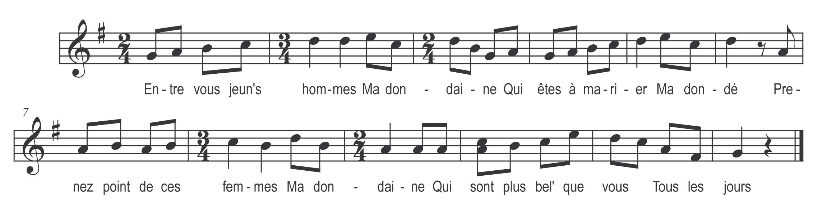

Entre vous jeun's hommes

Ma dondaine
Qui êtes à marier

Ma dondé
Prenez point de ces femmes
Ma dondaine
Qui sont plus bel' que vous
Tous les jours

Pour moi j’en ai pris une
Ma dondaine
Qui m’y jou’ de beaux tours
Tous les jours
Sortant l’soir sur huit heures
Ma dondaine
Ne r’vient qu’au point du jour
Tous les jours

Ah ! Dis-moi ma bonne

Ma mignonne
Où t-en vas-tu toujours
Tous les jours
Je vais de bourg en ville
Ma dondaine
Accomplir mes amours
Tous les jours

Ah ! Dis-moi ma bonne

Ma mignonne
Combien gagn’-tu par jour
Tous les jours
Trois cents francs par heure
Ma dondaine
Dix-huit cent francs par jour
Tous les jours

Ah ! Dis-moi ma bonne

Ma mignonne
Que f’rons-nous d’cet argent
Tant d’argent
Nous irons à la foire
Ma dondaine
Nous achet’rons des bœufs
Deux à deux

Ah ! Dis-moi ma bonne

Ma mignonne
Que f’rons-nous de ces bœufs
Tant de bœufs
Nous en mang’rons la viande
Ma dondaine
Nous en gard’rons les cors
Tous les cors

Ah ! Dis-moi ma bonne

Ma mignonne
Que f’rons de ces cors
Tant de cors
Nous en ferons des peignes
Ma dondaine
Pour peigner les jaloux
Tels que vous

